Комитет образования ЕАО

Областное государственное профессиональное

образовательное бюджетное учреждение

«ПОЛИТЕХНИЧЕСКИЙ ТЕХНИКУМ»

Рассмотрено Утверждено

на заседании МС Директор ОГПОБУ

протокол № _____ от ________ «Политехнический техникум»

М.Б.Калманов ______________

Методическая разработка для преподавателей и мастеров п/о СПО

**«Разработка занятий производственного обучения.**

**Технология стропальных работ.**

**Профессия: машинист крана (крановщик)»**

Учебная методическая разработка



Разработчик(и): Г.Н.Чимпоеш,

мастер п/о

Составитель: Н.А.Берман

методист

Биробиджан

2015

Методическая разработка предназначена для мастеров производственного обучения профессии 23.01.06. «Машинист крана (крановщик)». Содержит разработки занятий профессионального обучения по темам «Обвязка и зацепка грузов». Методическая разработка позволяет познакомиться с опытом работы преподавателя в области производственного обучения, демонстрирует систему построения занятий.

Данный методический материал содержит теорию по предлагаемым темам занятий, инструкционно-технологические карты, тестовый материал, помогающий контролировать выработку определенных навыков у обучающихся.

Методическая разработка будет также интересна преподавателям СПО и мастерам производственного обучения технического профиля.

**Содержание.**

1.Введение …………………………………………………………………………………….4

2. Особенности построения занятия производственного обучения профессии

«Машинист крана» в ОГПОБУ «Политехнический техникум»…………………………...6

3. Учебный элемент. Тема: «Обвязка и зацепка груза»………………………………........7

4. Учебный элемент. Тема: «Выполнение подачи знаковой сигнализации и приема звуковых сигналов»………………………………………………………………………….12

5. Инструкционно-технологическая карта. Тема: «Обвязка длинномерного груза»......16

6.Инструкционно-технологическая карта. Тема: «Зацепка длинномерного груза»…...18

7. Тест. Тема: «Обвязка длинномерного груза»……………………………………………22

8. Тест. Тема: «Зацепка длинномерного груза»…………………………………………….23

9. Инструкционно-технологическая карта. Тема: «Обвязка длинномерного груза» (1-е звено)…………………………………………………………………………………………..25

10. Инструкционно-технологическая карта. Тема: «Обвязка длинномерного груза» (2-е звено)………………………………………………………………………………………….26

11. Инструкционно-технологическая карта. Тема: «Зацепка длинномерного груза»…..27

12. Ротация Звеньев…………………………………………………………………………..28

13.Карта учёта знаний, умений и навыков по теме: «Обвязка и зацепка груза»………..29

14. Используемая литература………………………………………………………………..30

**Введение.**

Главное место в системе формирования квалифицированного рабочего в СПО занимает производственное обучение.

*Основными направлениями* совершенствования производственного обучения обучащихся являются:

* соединение обучения с производительным трудом;
* формирование у обучающихся умений применять в работе современную технику и технологию, передовой производственный опыт;
* разнообразие организационных форм и методов производственного обучения;
* применение методов и приемов обучения, обеспечивающих формирование прочных профессиональных умений и навыков;
* развитие самостоятельности, творческой активности и технического мышления;
* выработка умений применять знания в производственных условиях;
* формирование навыков самоконтроля.

 В соответствии с этими направлениями разрабатывается *современная методика**производственного обучения*, которая включает деятельность мастера –  *инструктирование* и деятельность обучающихся – *учение*. Инструктирование и учение тесно связаны и влияют друг на друга.

Внешняя сторона *учения* в процессе производственного обучения проявляется в трудовой учебной деятельности студентов – выполнении приемов, операций, изготовлении изделий, регулировке, наладке механизмов и тому подобных производственных действиях.

Внутренняя деятельность включает восприятие и осмысливание инструктивных указаний мастера, обдумывание и планирование предстоящей работы, способов контроля и самоконтроля, мысленный процесс поиска наиболее рациональных способов выполнения работы, построение предположений, их проверку. В результате единства внешней и внутренней сторон учебной деятельности у студентов формируются знания, умения и навыки.

Руководство, корректировка внешней и внутренней учебной деятельности обучающихся составляют сущность инструктирования деятельности мастера, которая включает следующие основные элементы:

* создание у обучающихся ориентировочной основы деятельности, т. е. полного и развернутого представления о задачах предстоящего трудового процесса, условиях, средствах, способах и особенностях выполнения и контроля действий;
* руководство деятельностью обучающихся при выполнении ими трудовых действий;
* контроль и анализ учебных успехов обучающихся, проверка и оценка их знаний, умений и навыков.

Содержание деятельности мастера по руководству производственным обучением зависит от конкретного содержания (профессии, темы) и периода обучения, подготовленности обучающихся, условий обучения.

Процесс производственного обучения осуществляется в различных формах и различными методами.

Следует различать формы организации учебного процесса и формы организации учебно-производственной деятельности обучающихся.

Основной формой организации производственного обучения в учебных мастерских и на учебно-производственных участках предприятий является урок. Уроку производственного обучения присущи четкость цели и содержания, а также организационной структуры – вводный инструктаж, упражнения (самостоятельная работа) обучающихся, текущий инструктаж, заключительный инструктаж.

Специфической формой организации производственного обучения следует считать производственную практику.

Формами учебно-производственной деятельности обучающихся являются фронтально-групповая, бригадная и индивидуальная. Фронтально-групповая форма деятельности обучающихся реализуется при проведении уроков производственного обучения, экскурсий. Вместе с тем на уроках широко применяют также бригадные, индивидуальные формы учебно-производственной деятельности.

Методы производственного обучения – это способы совместной деятельности мастера и обучающихся, при помощи которых достигается овладение студентами практическими знаниями, умениями и навыками, формируются основы их профессионального мастерства, развиваются умственные, физические и творческие способности.

*Словесные методы* используют при проведении вводного инструктажа, а также при текущем инструктировании обучающихся в процессе работы. *Наглядные методы* также наиболее характерны для вводного инструктирования. Среди этих методов обучения следует выделить показ трудовых приемов, применяя который мастер формирует в сознании обучающихся образ трудовых действий, которые они должны освоить.

Важнейшими для производственного обучения являются *практические методы.* Это основные методы формирования умений и навыков обучающихся.

В последнее время внимание мастеров п/о привлекают методы обучения, в основе классификации которых лежит характер познавательной деятельности обучающихся: репродуктивные  (объяснительно-иллюстративный и репродуктивный) и проблемно-поисковые (проблемное изложение, частично-поисковый, исследовательский).

Мастера производственного обучения дают обучающимся специальные задания творческого характера, которые они выполняют самостоятельно или под руководством мастера в зависимости от сложности: разработка или улучшение конструкции приспособления, повышающего производительность труда; самостоятельное составление технологической карты и т.п..

Таким образом, в передовой педагогической практике уже определили пути применения проблемно-поисковых методов в производственном обучении. Задача состоит в расширении этих поисков, в доведении имеющегося опыта до широких кругов практических работников.

**Особенности построения занятия производственного обучения**

**профессии «Машинист крана» в ОГПОБУ «Политехнический техникум»**

ОГПОБУ «Политехнический техникум» ведет обучение студентов профессии «Машинист крана», где я являюсь мастером производственного обучения.

Согласно профессиональным характеристикам машинист крана 4-5 разряда должен знать устройство крана, уметь определить пригодность стропов, захватов, траверсов и других грузозахватных приспособлений, а также знать способы зацепа и обвязки грузов различных видов.

Машинист крана должен уметь определить состояние и целостность груза до его подъема и перемещения.

Программой производственного обучения предусмотрено изучение всех видов работ по подъему, перемещению и транспортировке грузов грузоподъемными кранами. Все это должен уметь выполнять машинист крана 4-5 разряда.

Считаю эффективным в обучении применение элементов модульной технологии. На уроках производственного обучения использую инструкционно-технологические карты, так как они помогают выполнять производственные операции в правильной последовательности.

Для организации самостоятельной работы**,** а также для отработки пропущенных студентами занятий использую учебные элементы, которые составлены практически для всех тем.

На уроках теоретического обучения использую презентации: «Краны фирмы Ивановец, Либхер», видеофильмы из цикла «Экстремальное строительство», где отражены такие виды работ как, например: строительство тоннелей (подводные и надземные); строительство мостов (канатные, подвесные); строительство зданий (торговых, административных центров и жилых массивов); работы в карьерах и разрезах добычи; различные виды работ на высоте, на воде; монтаж больших и тяжеловесных конструкции; монтаж опор линии электропередачи (ЛЭП); морских платформ, а также работу различных многотонажных кранов и многое другое.

Во время показа таких роликов я акцентирую внимания на культуре производства работ и профессионализме рабочих других стран, формируя у обучающихся такие качества как терпение, соблюдение профессиональной этики, дисциплину, эстетику формы спецодежды, обращаю внимание на соблюдение требований охраны труда, а также на работу в составе различных бригад и взаимодействие с рабочими других профессий. На занятиях используется также материал, взятый из сети Интернет.

По окончании обучения квалификационная комиссия совместно с представителями Гостехнадзора, с работодателями производит аттестацию обучающихся и присваивает им 4-5 квалификационный разряд «Машинист крана».

Мастер п/о Чимпоеш Г.Н.

**Учебный элемент**

**Тема:**  **Обвязка и зацепка груза.**

**Цель обучающая:** Научиться выполнять обвязку и зацепку грузов**.**

**Материальное техническое обеспечение:**

- Информационно-технологическая карта;

- макеты крюковых подвесок крановые (одно - и двурогие крюки);

- съемные грузозахватные приспособления (стропы УСК: двухпетлевая 1СК, 2СК, 4СК, 1СЦ, 2СЦ, 4СЦ);

- макет учебных грузов:

- тара грузоподъемная крановая;

- брёвна 5шт;

- плита перекрытия 3/1.2м;

- ж/б монтажный блок 2.40/60/30;

- корпуса машин и оборудования;

- металлические трубы.

**Алгоритм действий обвязки и зацепки груза:**

**Операция №-1**

1.1. Навесьте выбранные съемные грузозахватные приспособления на крюк грузоподъемного крана.

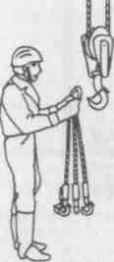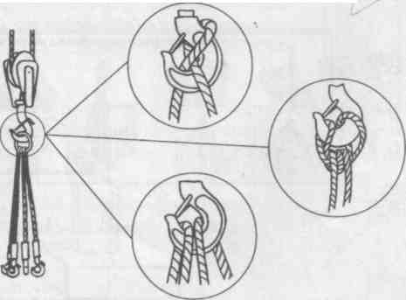

1.2. Соблюдение мер безопасности при навешивании ГЗП на крюк крана.

1. Крановщик опускает крюковую подвеску на минимальную высоту, для удобства навешивания ГЗП на крюк крана.

2.Обучаюшийся осматривает зафиксированное стопорной планкой звено ГЗП в зеве крюка.

**Операция №-2**

2.1. При подвешивании груза на двурогие крюки накладывайте стропы таким образом, чтобы нагрузка распределялась на оба рога крюка равномерно.

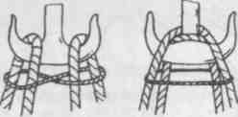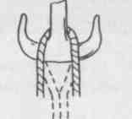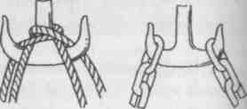

2.2. Соблюдение мер безопасности при навешивании ГЗП на крюк крана.

1. Убедиться путем осаживания каната, нет ли скатывания каната (по кругу) на крюке.

2. Убедится, что не произойдет самопроизвольное спадание каната или цепи с крюковой подвески.

**Операция №-3**

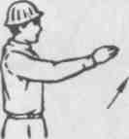3.2. Подайте соответствующий сигнал крановщику для передвижения данного груза (стрелы, крана, грузовой тележки) к месту строповки.

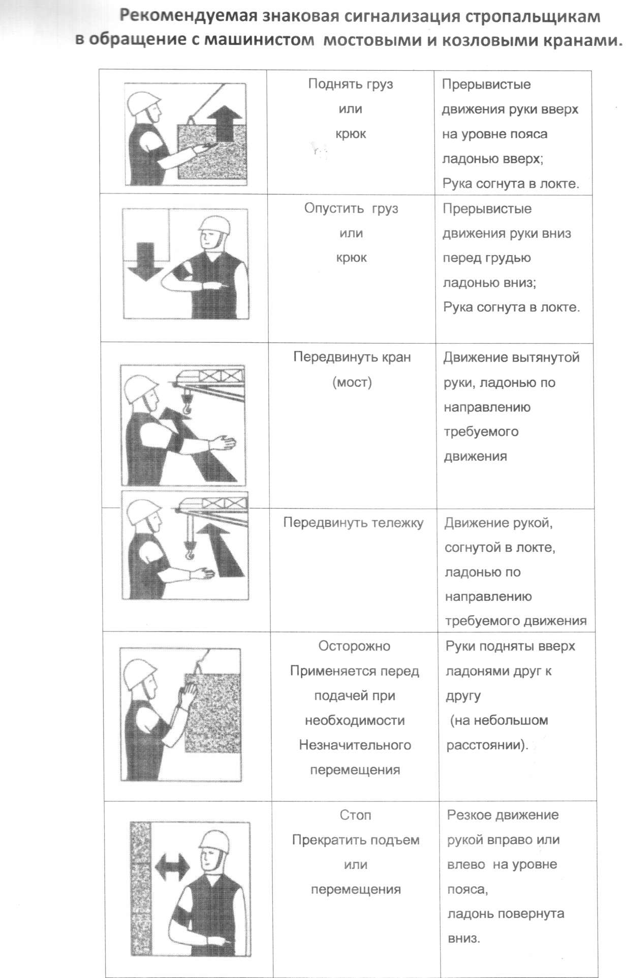

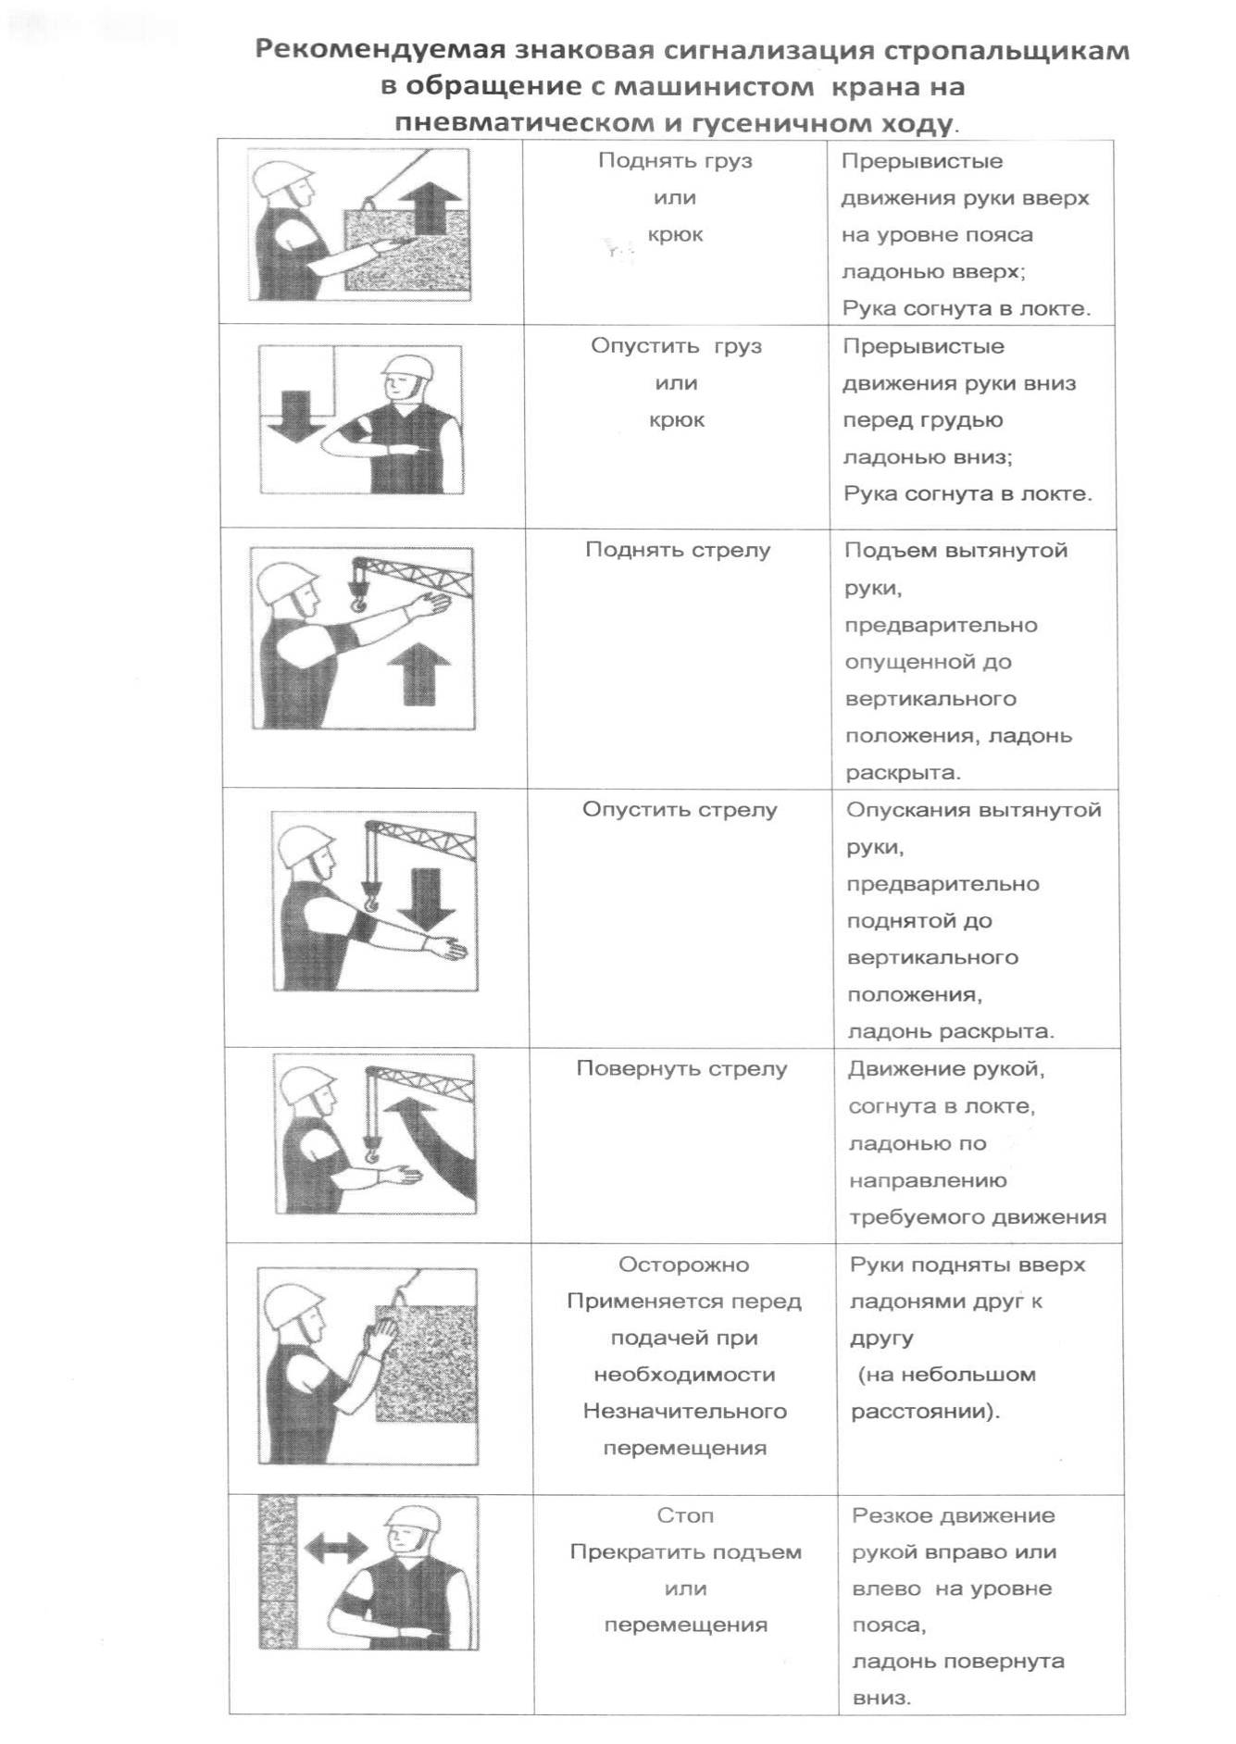

Допущенный к самостоятельной работе стропальщик должен знать установленный на предприятии порядок обмена сигналами с машинистом крана.

**Операция №-4**

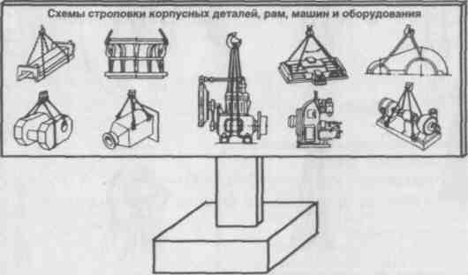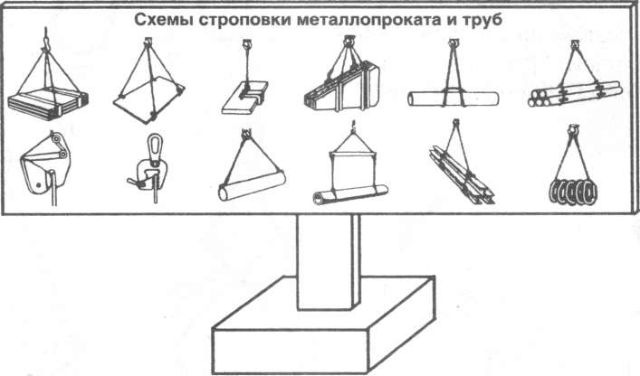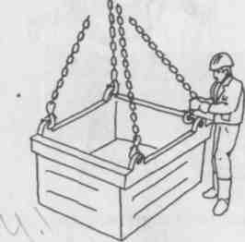4.1.Произведите обвязку и зацепку груза в соответствии со схемами строповки или кантовки грузов.

Схемы строповки, графическое изображение способов строповки и зацепки грузов должны быть выданы на руки стропальщикам или вывешены в местах производства работ.

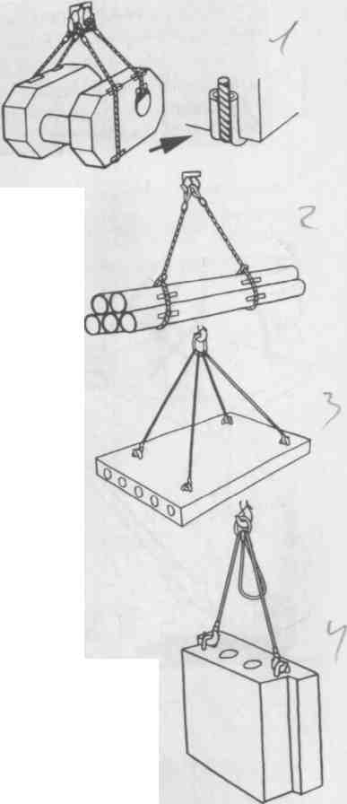**Операция №-5**

5.1 Канаты, цепи накладывайте на основной массив груза (раму, каркас, корпус, станину) без узлов, перекруток и петель; под острие ребра грузов подкладывайте специальные подкладки, предохраняющие стропы от повреждений.

**Операция №-6**

6.1. Обвязывайте груз таким образом, чтобы во время его перемещения исключалось падение отдельных частей (досок, брёвен, труб и т.п.) и обеспечивалось его устойчивое положение. Строповку длинномерных грузов следует производить не менее чем в двух местах.

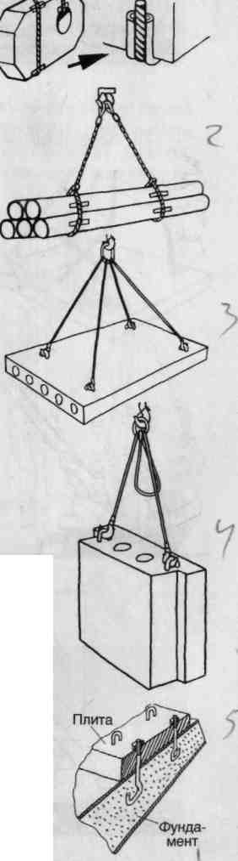

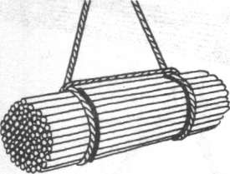

**Операция №-7**

6.1.Зацепку железобетонных и бетонных изделий, а также других грузов, снабжённых петлями, рымами, цапфами, произведите за все предусмотренные для подъема в соответствующем положении петли, рымы, цапфы.

**Неправильно Правильно**

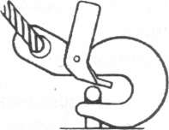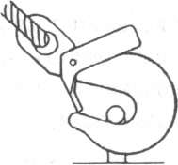

**Операция №-8**



8.1. Не использованные для зацепки груза концы многоветвевого стропа закрепите так, чтобы при перемещении груза краном исключалась возможность их задевания за встречающиеся на пути предметы.

**Операция №-9**

9.1.Убедитесь в том, что предназначенный к подъему груз ничем не укреплен, не задавлен, не завален и не примёрз к земле.



Работа по строповке грузов для погрузки (разгрузки) полувагонов, трюмов, для подъема груза несколькими кранами, вблизи линии электропередачи, для перемещения груза, на которой не разработаны схемы строповки, а также для перемещения груза над перекрытиями помещений, где могут находиться люди, должны выполняться стропальщиками под непосредственным руководством лица, ответственного за безопасное производство работ кранами**.**

**Учебный элемент**

**Тема:**  **Выполнение подачи знаковой сигнализации**

**и приема звуковых сигналов**

**Цель обучающая:** Научиться подавать и воспринимать знаковые и звуковые сигналы.

3.1. Согласования сигналы с крановщиком:

**Жестовые сигналы**



**Рекомендуемая знаковая сигнализация стропальщикам**

**в обращении с машинистом мостовых и козловых кранов**

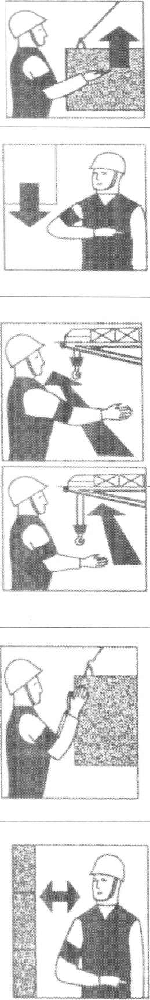

Передвинуть тележку

Поднять груз или крюк

Прерывистые  
движения руки вверх  
на уровне пояса  
ладонью вверх;  
Рука согнута в локте.

Прерывистые  
движения руки вниз  
перед грудью  
ладонью вниз;  
Рука согнута в локте.

Движение вытянутой  
руки, ладонью по  
направлению  
требуемого  
движения

Опустить груз или крюк

Движение рукой, согнутой в локте, ладонью по направлению

требуемого движения

Руки подняты вверх ладонями друг к ДРУГУ

(на небольшом расстоянии).

Передвинуть кран (мост)

Осторожно применяется перед подачей при необходимости незначительного перемещения

Стоп

Прекратить подъем или перемещение

Резкое движение  
рукой вправо или  
влево на уровне  
пояса,

ладонь повернута  
вниз.

**Речевые сигналы:**

|  |  |
| --- | --- |
| допускается в исключительных случаях: при возникновении пожара, аварийных ситуаций, форс-мажорных обстоятельств | на расстоянии до 10м. |

**Звуковые сигналы:**

|  |  |
| --- | --- |
| Один короткий сигнал: | осторожно, начинаю подъем груза или опускаю груз. |
| Два коротких сигнала: | осторожно, начинаю поворот платформы или продвигаю кран или тележку  (груз перемещается). |
| Непрерывные короткие сигналы: | параметры крана близки к опасным. |
| Один длинный и два коротких сигнала.  Аварийная остановка крана. | Аварийная ситуация, крановщик незамедлительно прекращает работу |
| Команда СТОП! Аварийная остановка. | Стропальщик услышал команду СТОП, немедленно подает знак крановщику для остановки крана |
| Один длинный сигнал: | кран работу заканчивает |
| **Чрезмерно частые звуковые сигналы притупляют внимание стропальщика** | |

**Световые сигналы:**

|  |  |
| --- | --- |
| Зеленый | Параметры крана находятся в рабочем режиме. |
| Желтый | Параметры крана приближаются к опасным!  Будь внимателен, останови кран для осмотра! |
| Красный | Аварийное состояние крана! Необходимо находиться в безопасной зоне! |

**Соблюдение мер безопасности при подаче жестовых, речевых,**

**звуковых сигналов и их восприятие.**

|  |  |
| --- | --- |
| Прежде чем начать работу необходимо: | согласовать с машинистом крана сигналы,  один сигнал должен быть аварийным. |
| Сигналы: | должны быть четкими и понятными. |
| Реагировать незамедлительно, на сигнал | СТОП! независимо от того, кем он был подан. |
| Во время подачи или принятия сигналов | всегда быть в поле зрения крановщика. |
| Во время подачи или принятия сигналов | нельзя быть обращенным спиной к крану. |

**Инструкционно - технологическая карта**

**Тема: Обвязка длинномерного груза**

(Металлические трубы)

**Цель:** Научиться выполнять обвязку длинномерного груза согласно требованиям Правил Ростехнадзора.

|  |  |  |
| --- | --- | --- |
| **№ п/п** | **Наименований операций** | **Оборудование, приспособление, инвентарь** |
| **1.Проверка ГЗП**  **Универсальная стропа канатная двухпетлевая**  **(УСК)** | **Выполняют визуальный осмотр:**  - наличие бирки;  № стропа — 12345  Грузоподъемность - стропа — 2 т.  Дата испытания — 03.2001 г.  - наличие повреждений петель;  - наличие обрывов проволочек:   |  |  |  |  | | --- | --- | --- | --- | | Стропа из канатов двойной свивки | Число видимых обрывов проволок на участке каната стропа  длиной | | | | 3d | 6d | 30d | | 4 | 6 | 16 |   - наличие обрывов пряди;  - наличие надрывов, перегибов, изломов, барашек,  - наличие неклентованые концы, узлов, соединение каната связкой и т.д.;  - наличие повреждения каната от электрического дугового разряда и теплового воздействия;  - наличие коррозии каната;  - наличие обнаженного сердечника каната.  -уменьшение диаметра каната на 7% в результате поверхностного износа или коррозии, даже при отсутствии видимых обрывов проволок;  - уменьшение диаметра каната на 10% в результате повреждения внутреннего сердечника, канат подлежит браковке независимо от видимых обрывов проволок | Стропы УСК.  двухпетлевая  C:\WINDOWS\TEMP\FineReader10\media\image2.jpeg  Багор, рулетка, оттяжки |
| **2.Проверка груза (металлические трубы).** | **Выполняют визуальный осмотр:**  - отсутствие грязи, следом ГСМ;  - трубы (по возможности) должны иметь одинаковые габариты, без нарушений целостности;  - трубы должны быть увязаны в пакет;  - крепление труб должно быть прочным. | Металлические трубы длинной - 4м, d 150 мм. |
| **3.Обвязка груза** | **Выполняют обвязку груза**  -обвязка длинномерного груза производить согласно технологической карте.  - определяют и отмечают места обвязки груза, если длина груза не указано на грузе, груз измеряют рулеткой и делят на равные четыре части.  ▼ ▼   |  |  |  |  | | --- | --- | --- | --- | | **¼**  **Части груза** | **¼**  **Части груза** | **¼**  **Части груза** | **¼**  **Части груза** |   - стропы подбирают такой длины, чтоб угол между ветвями не превышал 90°;  C:\WINDOWS\TEMP\FineReader10\media\image1.jpeg  Длина для одной стропы под углом 45° определяют по формуле:  **¾** · **А** или 0.75· **А;**  **А = а + а**  C:\WINDOWS\TEMP\FineReader10\media\image1.jpeg   |  |  |  |  | | --- | --- | --- | --- | | ¼  **а** | ¼  **а** | ¼  **а** | ¼  **а** | | **← А →** | | | **←L груза→** | | | |   C:\WINDOWS\TEMP\FineReader10\media\image3.jpeg  C:\WINDOWS\TEMP\FineReader10\media\image1.jpeg  - обвязку длинномерного груза производят не менее чем в двух местах**;**  - для удобства обвязки длинномерного груза необходимо использовать багор;  - обвязку длинномерного груза, универсальными стропами производят в два обхвата, (на удавку или двойными удавками) - для исключения скольжения стального каната по металлической трубе, используют деревянные подкладки.  -Обучающийся №- 1 и обучающийся №- 2 производят обвязку груза при помощи багра, а обучающиеся №- 3 и №- 4 подкладывают деревянные подкладки под стропы таким образом, чтобы стальной канат после осаживания не касался металлической частью труб. | Металлические трубы длинной - 4м, d 150 мм. |
| **4.Т.Б. при обвязке длинномерного груза.** | - перед началом работы подобрать и надеть спецодежду, обувь, защитную каску, рукавицы;  Подход к грузу и путь отход от груза должен быть свободен от посторонних предметов.  - осматривают груз, чтобы не был присыпан, задавлен, примёрзший или привязан;  - производят обвязку груза только с исправными стропами;  - убедиться в свободном прохождении стропа под пакетированной частью длинномерного груза;  - убедиться в надёжности крепления пакета  - канат стропа не должен касаться металлической частью труб;  - подкладки использовать из твердых пород дерева. | Спецодежда стропальщика  **C:\WINDOWS\TEMP\FineReader10\media\image1.jpeg** |

**Инструкционно-технологическая карта**

**Тема: Зацепка длинномерного груза**

(Металлические трубы)

**Цель:** Научиться выполнять зацепку длинномерного груза согласно требованиям Правил Ростехнадзора.

|  |  |  |
| --- | --- | --- |
| **№ п/п** | **Наименований операций** | **Оборудован, приспособления, инвентарь** |
| **1.Проверка ГЗП**  **УСК**  **двухпетлевая**  **1СК,2СК,4СК**  **1СЦ,2СЦ,4СЦ.** | **Выполняют визуальный осмотр:**  № стропа — 12345  Грузоподъемность - стропа — 2т.  Дата испытания — 03.2001 г.  - наличие бирки;  - наличие повреждений петель;  - наличие обрывов проволочек:  - наличие обрывов пряди;  - наличие надрывов, перегибов, изломов, барашек,  - наличие неклентованые концы, узлов, соединение каната связкой и т.д.;  - наличие повреждения каната от электрического дугового разряда и  теплового воздействия;  - наличие коррозии каната;  - наличие обнаженного сердечника каната.   |  |  |  |  | | --- | --- | --- | --- | | Стропа из канатов двойной свивки | Число видимых обрывов проволок на участке каната стропа  длиной | | | | 3d | 6d | 30d | | 4 | 6 | 16 |   Недопустимые дефекты грузозахватных устройств  C:\WINDOWS\TEMP\FineReader10\media\image1.jpeg  а - дефекты стропа; 6 - дефекты крюка; в - де­фекты карабина;  г, д - дефекты концевых звеньев; 7 - неоклентованные концы;  2 - излом; 3 - бара­шек; 4 - обрыв пряди; 5 - узел; 6 - соединение каната связкой; 7 - износ" 8 – расконтрагаен | Стропы УСК. 1СК,2СК,4СК  1СЦ,2СЦ,4СЦ.  двухпетлевая  C:\WINDOWS\TEMP\FineReader10\media\image2.jpeg  Багор, рулетка, оттяжки  C:\WINDOWS\TEMP\FineReader10\media\image1.jpegC:\WINDOWS\TEMP\FineReader10\media\image1.jpeg  C:\WINDOWS\TEMP\FineReader10\media\image2.jpeg |
| **2.Проверка груза (металлические трубы).** | **Выполняют визуальный осмотр:**  - отсутствие грязи, следом ГСМ;  - трубы (по возможности) должны иметь одинаковые габариты, без нарушений целостности;  - трубы должны быть увязаны в пакет;  - крепление труб должно быть прочным. | Металлические трубы длинной - 4м, d 150 мм. |
| **3.Обвязка груза** | **Выполняют зацеп груза**  -обвязка длинномерного груза производить согласно технологической карте.  - определяют и отмечают места обвязки груза, если длина груза не указано на грузе, груз измеряют рулеткой и делят на равные четыре части.  ▼ ▼   |  |  |  |  | | --- | --- | --- | --- | | **¼**  **Части груза** | **¼**  **Части груза** | **¼**  **Части груза** | **¼**  **Части груза** |   - стропы подбирают такой длины, чтоб угол между ветвями не превышал 90°;  C:\WINDOWS\TEMP\FineReader10\media\image1.jpeg  Длина для одной стропы под углом 45° определяют по формуле:  **¾** · **А** или 0.75· **А;**  **А = а + а**   |  |  |  |  | | --- | --- | --- | --- | | ¼  **а** | ¼  **а** | ¼  **а** | ¼  **а** | | **← А →** | | | **←L груза→** | | | |   C:\WINDOWS\TEMP\FineReader10\media\image1.jpeg  -для удобства зацепа длинномерного груза необходимо использовать багор;- обвязку длинномерного груза, универсальными стропами производят в два обхвата, (на удавку или двойными удавками) или набросом на крюк.- для исключения скольжения стального каната по металлической трубе, используют деревянные подкладки.  C:\WINDOWS\TEMP\FineReader10\media\image1.jpeg  C:\WINDOWS\TEMP\FineReader10\media\image1.jpegC:\WINDOWS\TEMP\FineReader10\media\image1.jpegОбучающийся №- 1 и обучающийся №- 2 производят зацепку груза при помощи багра, а обучающиеся №- 3 и №- 4 подкладывают деревянные подкладки под стропы таким образом, чтобы стальной канат после осаживания не касался металлической частью труб. | Металлические трубы длинной - 4м, d 150 мм. - |
| **4.ТБ**  **при обвязке длинномерного груза.** | - перед началом работы, подобрать и надеть спецодежду, обувь защитную каску, рукавицы;  Подход к грузу и путь отход от груза должен быть свободен от посторонних предметов.  - осматривают груз, чтобы не был присыпан, задавлен, примёрзший или привязан;  - производят обвязку груза только с исправными стропами;  - убедиться в свободном прохождении стропа под пакетированной частью длинномерного груза;  - убедиться в надёжности крепления пакета  - канат стропа не должен касаться металлической частью труб;  - подкладки использовать из твердых пород дерева. | Спецодежда стропальщика  **C:\WINDOWS\TEMP\FineReader10\media\image1.jpeg** |

**Тест**

**Тема: Обвязка длинномерного груза**

|  |  |  |
| --- | --- | --- |
| **П.н** | **Вопрос** | **Вариант ответа** |
| 1 | Из каких операций состоит задание на переработку груза? | 1. Ознакомление с условием задания; Строповка груза; Завершение трудового процесса; Отцеп груза;  2. Ознакомление с условием задания;Подготовка учебной площадки и ГЗП к работе; Строповка груза;Переработка груза;Отцеп груза;Завершение трудового процесса.  3. Ознакомление с условием задания;Подготовка учебной площадки и ГЗП к работе; Строповка груза;Переработка груза;Отцеп груза; |
| 2 | Какие конструктивные отличия имеет УСК ? | 1. одноветьевая стропа с одним крюком  2. одноветьевая стропа с двумя крюками  3. стропа двухпетлевая |
| 3 | Каким способом наносят надписи на бирки стропа? | 1.штамповкай  2 клейменный  3. надпись несмываемой краской |
| 4 | Какой быстрый способ обвязки груза? | 1. На крюк  2. На удавку |
| 5 | Основные надписи металлической бирки. | 1. № стропа: Грузоподъемность - стропа  2. Дата испытания: инвентарный номер  3. № стропа; Грузоподъемность – стропа; Дата испытания |
| 6 | Рекомендуемый угол разветвления канатов. | 1.90°  2.45°  3.65° |
| 7 | Число видимых обрывов проволок на участке каната стропа длиной 3d. | 1. не более 2 обрывов  2. не более 4 обрывов  3. не более 5 обрывов |
| 8 | Число видимых обрывов проволоки на участке каната стропа длиной 6d | 1. не более 4 обрывов  2. не более 5 обрывов  3. не более 6 обрывов |
| 9 | Число видимых обрывов проволоки на участке каната стропа длиной 30d | 1. не более 6 обрывов  2. не более 16 обрывов  3. не более 18 обрывов |
| 10 | Обвязку длинномерного груза производят не менее чем… | 1. в двух местах;  2. в трех местах  3. в пяти местах |
| 11 | Места зацепа от края длинномерного груза должны составлять: | 1. ¾ части груза  2.¼ части груза  3. ½ части груза |
| 12 | Клентование концов петли должно иметь не менее | 1. десяти оборотов стальной проволоки  2. десяти оборотов медной проволоки  3. двадцати пяти оборотов стальной и медной проволоки |
| 13 | Из каких пород дерева изготавливают деревянные подкладки? | 1. Из мягких пород дерева  2. Ценных пород дерева  3. Твердых пород дерева |
| 14 | Из каких элементов должна состоять спецодежда стропальщика? | 1. Сапоги, бейсболка, верхонки хлопчатобумажные, костюм х/б.  2. Сапоги, защитная каска, верхонки брезентовые, костюм х/б.  3 Сапоги, бейсболка, верхонки брезентовые, костюм х/б. |
| 15 | Во время производства работ удостоверение должно находиться у: | 1. Инспектора технического надзора  2. Лица, ответственного за безопасное производство работ кранами.  3. При себе. |

Ответы на тест

|  |  |  |  |  |  |  |  |  |  |  |  |  |  |  |  |  |  |
| --- | --- | --- | --- | --- | --- | --- | --- | --- | --- | --- | --- | --- | --- | --- | --- | --- | --- |
| № вопроса | **1** | **2** | **3** | **4** | **5** | **6** | **7** | **8** | **9** | **10** | **11** | **12** | **13** | **14** | **15** | Итоговая оценка | Роспись  мастера |
| Вариант ответа | 2 | 3 | 2 | 1 | 3 | 1 | 2 | 3 | 2 | 1 | 2 | 2 | 3 | 2 | 3 |
| Ошибки |  |  |  |  |  |  |  |  |  |  |  |  |  |  |  |  |  |

Дата _____________ Группа___________ Ф.И.О_______________________________________________

Число, месяц, год.

|  |  |  |  |  |  |  |  |  |  |  |  |  |  |  |  |  |  |
| --- | --- | --- | --- | --- | --- | --- | --- | --- | --- | --- | --- | --- | --- | --- | --- | --- | --- |
| № вопроса | **1** | **2** | **3** | **4** | **5** | **6** | **7** | **8** | **9** | **10** | **11** | **12** | **13** | **14** | **15** | Итоговая  оценка | Роспись  мастера |
| Вариант ответа |  |  |  |  |  |  |  |  |  |  |  |  |  |  |  |
| Ошибки |  |  |  |  |  |  |  |  |  |  |  |  |  |  |  |  |  |

**Тест**

**Тема: Зацепка длинномерного груза.**

|  |  |  |
| --- | --- | --- |
| П.н | Вопрос | Вариант ответа |
| 1 | Из каких операций состоит задание на переработку груза? | 1.Ознакомление с условием задания;  Строповка груза;  Завершение трудового процесса;  Отцеп груза.  2.Ознакомление с условием задания;  Подготовка учебной площадки и ГЗП к работе; Строповка груза;  Переработка груза;  Отцеп груза.  Завершение трудового процесса.  3.Ознакомление с условием задания;  Подготовка учебной площадки и ГЗП к работе; Строповка груза;  Переработка груза;  Отцеп груза. |
| 2 | Какие конструктивные отличия имеет 2СК? | 1. одноветьевая стропа с одним крюком  2. стропа с двумя крюками  3. грузоподъемность стропа 2т |
| 3 | Какие конструктивные отличия имеет 4СК? | 1. грузоподъемность стропа 10т  2. стропа с четырьмя петлями  3. стропа с четырьмя крюками |
| 4 | Каким способом наносят надписи на бирки стропа? | 1. клейменный  2. штамповкой  3. надпись несмываемой краской |
| 5 | Основные надписи металлической бирки: | 1. № стропа: Грузоподъемность - стропа  2. Дата испытания: инвентарный номер  3. № стропа; Грузоподъемность – стропа; Дата испытания |
| 6 | Рекомендуемый угол разветвления канатов. | 1.65°  2.45°  3. 90° |
| 7 | Число видимых обрывов проволоки на участке каната стропа длиной 3d. | 1. не более 4 обрывов  2. не более 2 обрывов  3. не более 5 обрывов |
| 8 | Число видимых обрывов проволоки на участке каната стропа длиной 6d. | 1. не более 4 обрывов  2. не более 6 обрывов  3. не более 8 обрывов |
| 9 | Число видимых обрывов проволоки на участке каната стропа длиной 30d. | 1. не более 16 обрывов  2. не более 6 обрывов  3. не более 18 обрывов |
| 10 | Обвязку длинномерного груза производят не менее чем | 1. в трех местах;  2. в двух местах;  3. в пяти местах. |
| 11 | Места зацепа от края длинномерного груза должны составлять: | 1. ¾ части груза  2. ½ части груза  3. ¼ части груза |
| 12 | Клентование концов петли должно иметь не менее | 1. десяти оборотов медной проволоки  2. десяти оборотов стальной проволоки  3. двадцати пяти оборотов стальной и медной проволоки |
| 13 | Из каких пород дерева изготавливают деревянные подкладки? | 1. Из мягких пород дерева  2. Твердых пород дерева  3. Ценных пород дерева |
| 14 | Из каких элементов должна состоять спецодежда стропальщика? | 1. Сапоги, бейсболка, верхонки хлопчатобумажные, костюм х/б.  2. Сапоги, бейсболка, верхонки брезентовые, костюм х/б.  3. Сапоги, защитная каска, верхонки брезентовые, костюм х/б. |
| 15 | Во время производства работ удостоверение должно находиться у: | 1. При себе.  2. Лица, ответственного за безопасное производство работ кранами.  3. Инспектора технического надзора. |

Ответы на тест

|  |  |  |  |  |  |  |  |  |  |  |  |  |  |  |  |  |  |
| --- | --- | --- | --- | --- | --- | --- | --- | --- | --- | --- | --- | --- | --- | --- | --- | --- | --- |
| № вопроса | **1** | **2** | **3** | **4** | **5** | **6** | **7** | **8** | **9** | **10** | **11** | **12** | **13** | **14** | **15** | Итоговая оценка | Роспись  мастера |
| Вариант ответа | 2 | 2 | 2 | 1 | 3 | 3 | 1 | 2 | 1 | 2 | 3 | 1 | 2 | 3 | 1 |
| Ошибки |  |  |  |  |  |  |  |  |  |  |  |  |  |  |  |  |  |

Дата _____________ Группа___________ Ф.И.О_______________________________________________

Число, месяц, год.

|  |  |  |  |  |  |  |  |  |  |  |  |  |  |  |  |  |  |
| --- | --- | --- | --- | --- | --- | --- | --- | --- | --- | --- | --- | --- | --- | --- | --- | --- | --- |
| № вопроса | **1** | **2** | **3** | **4** | **5** | **6** | **7** | **8** | **9** | **10** | **11** | **12** | **13** | **14** | **15** | Итоговая  оценка | Роспись  мастера |
| Вариант ответа |  |  |  |  |  |  |  |  |  |  |  |  |  |  |  |
| Ошибки |  |  |  |  |  |  |  |  |  |  |  |  |  |  |  |  |  |
|  |  |  |  |  |  |  |  |  |  |  |  |  |  |  |  |  |  |

**Инструкционно-технологическая карта (1 звено)**

**Тема: Обвязка длинномерного груза**

(Металлические трубы)

**Вид работы:** Обвязка длинномерного груза

**Состав бригады:** Мастер п/о, звено из четырех обучающихся

**Предприятие:** Филиал №2 ИК - 10

**Склад (участок):** Учебная площадка

**Наименование груза:** Пакетированные металлические трубы

|  |  |  |
| --- | --- | --- |
| **П\н** | **Наименований операций** | **Оборудование, приспособления, инвентарь** |
| **1** | **Ознакомление с условием задания**  -Звено получает задание (инструкционно-технологическую карту)  на обвязку пакетированного груза.  - Мастером назначается старший стропальщик, который является одновременно и сигнальщиком под номером 1, остальным членам звена присваивается номера 2;3;4:  - уточняется последовательное выполнение задания на рабочем месте, техника безопасности при обращении со стальными канатами.  - Мастер наблюдает и поправляет действия звена | 1.Пакетированные металлические трубы-1комп.  2. УСК-2шт  двухпетлевая  4.Багор -2шт  5.Деревянные подкладки-8шт  6.Инструкционная карта-1шт |
| **2** | **Подготовка учебной площадки и ГЗП к работе**  - Мастер напоминает о соблюдении мер безопасности при проверке состояния груза и ГЗП.  -Звено подготавливает учебную площадку.  -Старший группы совместно с членами звена получают ГЗП и проводят визуальный осмотр на предмет пригодности ГЗП к работе, убеждаются в надежном креплении пакета и свободном прохождении стропа под пакетированной частью труб.  -Звено, согласно инструкционной технологической карте, уточняет место обвязки пакетированных металлических труб. |  |
| **3** | **Строповка (груза)** пакетированных труб.  -Обучающийся №- 1 и обучающийся №- 2 производят обвязку груза при помощи багра, обучающиеся №- 3 и №- 4 подкладывают деревянные подкладки под стропы таким образом, чтобы стальной канат после осаживания не касался металлической частью труб.  - Старший звена докладывает мастеру об окончании обвязки груза.  - Мастер осматривает выполненную работу, определяет качество её выполнения. |  |
| **4** | **Переработка груза** (подъем, перемещение, опускание и монтаж груза)  Задание, согласно занятию, не имеется |  |
| **5** | **Отцеп груза**  -Мастер дает задание звену на развязывание груза  -Обучающиеся №- 1 и №- 2 производят развязку груза, вытаскивают стропы из-под груза при помощи багра.  Обучающиеся №- 3 и №- 4 убирают деревянные подкладки. |  |
| **6** | **Завершение трудового процесса.**  -Звено осматривает и убирает ГЗП, инструменты в специальное место, передают мастеру инструкционную карту.  -Звено осматривает и убирает учебную площадку.  -Старший звена докладывает мастеру об окончании учебных работ.  - Мастер принимает учебную работу, делает замечания по допущенным ошибкам, отмечает в целом работу звена.  - Мастер объявляет следующий учебный элемент на новый урок; выставляет оценки в журнал по производственному обучению. |  |

С инструкционной картой ознакомлен и обязуюсь выполнять:

Обучающийся №-1_________; Обучающийся №-2_________; Обучающийся №-3_________; Обучающийся №-4_________;

**Инструкционно-технологическая карта (2 звено)**

**Тема: Обвязка длинномерного груза**

(Металлические трубы)

**Вид работы:** Обвязка длинномерного груза

**Состав бригады:** Мастер п/о, звено из четырех обучающихся

**Предприятие:** Филиал №2 ИК - 10

**Склад (участок):** Учебная площадка

**Наименование груза:** Пакетированные металлические трубы

|  |  |  |
| --- | --- | --- |
| **П\н** | **Наименований операций** | **Оборудование, приспособления, инвентарь** |
| **1** | **Ознакомление с условием задания**  -Звено получает задание (инструкционно-технологическую карту) на обвязку пакетированного груза.  - Мастером назначается старший стропальщик, который является одновременно и сигнальщиком под номером 1, остальным членам звена присваиваются номера 2;3;4:  - уточняется последовательность выполнения задания на рабочем месте, техника безопасности при обращении со стальными канатами.  - Мастер наблюдает, исправляет действия звена. | 1.Пакетированные металлические трубы-1комп.  2. УСК-2шт  Двухпетлевая  4.Багор -2шт  5.Деревянные подкладки-8шт  6.Инструкционная карта-1шт |
| **2** | **Подготовка учебной площадки и ГЗП к работе**  - Мастер напоминает о соблюдении мер безопасности при проверке состояния груза и ГЗП.  -Звено подготавливает учебную площадку.  -Старший группы совместно с членами звена получают ГЗП и проводят визуальный осмотр на предмет пригодности ГЗП к работе, убеждаются в надежном креплении пакета и свободном прохождении стропа под пакетированной частью труб.  -Звено, согласно инструкционной технологической карте, уточняет место обвязки пакетированных металлических труб. |  |
| **3** | **Строповка (груза)** пакетированных труб.  -Обучающийся №- 1 и обучающийся №- 2 производят обвязку груза при помощи багра, а обучающиеся №- 3 и №- 4 подкладывают деревянные подкладки под стропы таким образом, чтобы стальной канат после осаживания не касался металлической частью труб.  - Старший звена докладывает мастеру об окончании обвязки груза.  - Мастер осматривает выполненную работу, определяет её качество. |  |
| **4** | **Переработка груза** (подъем, перемещение, опускание и монтаж груза).  Задание, согласно занятию, не имеется. |  |
| **5** | **Отцеп груза**  -Мастер дает задание звену на развязку груза.  -Обучающиеся №- 1 и №- 2 производят развязку груза и вытаскивают стропы из-под груза при помощи багра, обучающиеся №- 3 и №- 4 убирают деревянные подкладки. |  |
| **6** | **Завершение трудового процесса.**  -Звено осматривает и убирает ГЗП, инструменты в специальное место и передают мастеру инструкционную карту.  -Звено осматривает и убирает учебную площадку.  -Старший звена докладывает мастеру об окончании учебных работ.  - Мастер принимает учебную работу, делает замечания, указывает на допущенные ошибки, отмечает в целом работу звена.  - Мастер объявляет следующий учебный элемент на новый урок, выставляет оценки в журнал по производственному обучению. |  |

С инструкционной картой ознакомлен и обязуюсь выполнять:

Обучающийся №-1_________; Обучающийся №-2_________; Обучающийся №-3_______; Обучающийся №-4_________;

**Инструкционно-технологическая карта**

**Тема: Зацепка длинномерного груза**

(Металлические трубы)

**Вид работы:** Зацепка длинномерного груза

**Состав бригады:** Мастер п/о, звено из четырех обучающихся

**Предприятие:** Филиал №2 ИК - 10

**Склад (участок):** Учебная площадка

**Наименование груза:** Пакетированные металлические трубы

|  |  |  |
| --- | --- | --- |
| **П\н** | **Наименований операций** | **Оборудования, приспособления, инвентарь** |
| **1** | **Ознакомление с условием задания**  -Звено получает задание (инструкционно-технологическую карту) на зацепку пакетированного груза.  - Мастером назначается старший стропальщик, который является одновременно и сигнальщиком под номером 1, остальным членам звена присваивается номера 2;3;4:  - уточняется последовательность выполнения задания на рабочем месте, техника безопасности при обращении со стальными канатами.  - Мастер наблюдает, поправляет действия звена. | 1.Пакетированные металлические трубы-1комп.  2. УСК-2шт  двухпетлевая  3.1СК,2СК,4СК  1СЦ,2СЦ,4СЦ.  4.Багор -2шт  5.Деревянные подкладки-8шт  6.Инструкционная карта-1шт |
| **2** | **Подготовка учебной площадки и ГЗП к работе**  - Мастер напоминает о соблюдении мер безопасности при проверке состояния груза и ГЗП.  -Звено подготавливает учебную площадку.  -Старший группы совместно с членами звена получают ГЗП, проводят визуальный осмотр на предмет пригодности ГЗП к работе, убеждаются в надежном креплении пакета и свободном прохождении стропа под пакетированной частью труб.  -Звено, согласно инструкционной технологической карте, уточняет место зацепки пакетированных металлических труб. |  |
| **3** | **Строповка (груза)** пакетированных труб.  -Обучающийся №- 1 и обучающийся №- 2 производят зацепку груза при помощи багра, а обучающиеся №- 3 и №- 4 подкладывают деревянные подкладки под стропы таким образом, чтобы стальной канат после осаживания не касался металлической частью труб.  - Старший звена докладывает мастеру об окончании зацепки груза.  - Мастер осматривает выполненную работу, определяет её качество. |  |
| **4** | **Переработка груза** (подъем, перемещение, опускание и монтаж груза)  Задание, согласно занятию, не имеется. |  |
| **5** | **Отцеп груза**  -Мастер дает задание звену на отцепку груза.  -Обучающиеся №- 1 и №- 2 производят отцепку груза, вытаскивают стропы из-под груза при помощи багра, обучающиеся №- 3 и №- 4 убирают деревянные подкладки. |  |
| **6** | **Завершение трудового процесса.**  -Звено осматривает и убирает ГЗП, инструменты в специальное место и передают мастеру инструкционную карту.  -Звено осматривает и убирает учебную площадку.  -Старший звена докладывает мастеру об окончании учебных работ.  - Мастер принимает учебную работу, делает замечания, указывает на допущенные ошибки, отмечает в целом работу звена.  - Мастер объявляет следующий учебный элемент на новый урок, выставляет оценки в журнал по производственному обучению. |  |

С инструкционной картой ознакомлен и обязуюсь выполнять:

Обучающийся №-1_________; Обучающийся №-2_________; Обучающийся №-3_________; Обучающийся №-4_________;

**Ротация Звеньев**

|  |  |  |
| --- | --- | --- |
| **Звено № 1**  Обвязка длинномерного груза  **→** | **Звено № 2**  Зацепка длинномерного груза  **→** | **←**  **Звено № 3**  тестовые задания, инструкционно - технологические карты |
|  |
| **←**  **Звено № 4**  Знаковая сигнализация, инструкционно - технологические карты |

|  |  |  |  |
| --- | --- | --- | --- |
| **Н.п** | Вид деятельности | Результаты по звеньям | Задания и качество выполненных работ |
| **1** | Группа распределяется на четыре звена | А. Звено № 1  Б. Звено № 2  В. Звено № 3  Г. Звено № 4 | А. Звено№ 1  1._______________________  2._______________________  3._______________________  4._______________________  Б. Звено № 2  1._______________________  2._______________________  3._______________________  4._______________________  В. Звено № 3  1._______________________  2._______________________  3._______________________  4._______________________  Г. Звено № 4  1._______________________  2._______________________  3._______________________  4._______________________ |
| **2** | Звенья получают тестовые задания. | Звенья, которые заняли  1-ое и 2-ое место,  распределяются по учебным работам. | 1. 1-ое место: Обвязка длинномерного груза  2. 2-ое место: Зацепка длинномерного груза. |
| **3** | Звенья получают тестовые задания. | Звенья, которые заняли  3-ье и 4-ое место,  распределяются по учебным заданиям | 3. 3-ье место: Решают тестовые задания,  изучают инструкционно - технологические карты  4. 4-ое место: изучают знаковую сигнализацию  и инструкционно - технологические карты |
| **4** | Переход звеньев от одного рабочего места  к другой | В зависимости от качества выполнения работ | На оценку «неудовлетворительно».  Учебную работу выполняют заново. |

**Образец**

**Карта учёта знаний, умений и навыков по теме: «Обвязка и зацепка груза».**

|  |  |  |  |  |  |  |  |  |  |  |  |  |  |  |  |  |  |  |
| --- | --- | --- | --- | --- | --- | --- | --- | --- | --- | --- | --- | --- | --- | --- | --- | --- | --- | --- |
| П.н | Ф.И.О  обучающихся | Быстрота и точность ответа на тестовые задания | | | | Умение пользоваться  инструкционно - технологические карты | | | | Выполнение задания урока | | | | Соблюдение ТБ при выполнении задания | | | | Итоговая |
|
|
|
|
|
| Оценки | | | | Оценки | | | | Оценки | | | | Оценки | | | | Оценка |
| 2 | 3 | 4 | 5 | 2 | 3 | 4 | 5 | 2 | 3 | 4 | 5 | 2 | 3 | 4 | 5 |  |
| 1 |  |  |  |  |  |  |  |  |  |  |  |  |  |  |  |  |  |  |
| 2 |  |  |  |  |  |  |  |  |  |  |  |  |  |  |  |  |  |  |
| 3 |  |  |  |  |  |  |  |  |  |  |  |  |  |  |  |  |  |  |
| 4 |  |  |  |  |  |  |  |  |  |  |  |  |  |  |  |  |  |  |
| 5 |  |  |  |  |  |  |  |  |  |  |  |  |  |  |  |  |  |  |
| 6 |  |  |  |  |  |  |  |  |  |  |  |  |  |  |  |  |  |  |
| 7 |  |  |  |  |  |  |  |  |  |  |  |  |  |  |  |  |  |  |
| 8 |  |  |  |  |  |  |  |  |  |  |  |  |  |  |  |  |  |  |
| 9 |  |  |  |  |  |  |  |  |  |  |  |  |  |  |  |  |  |  |
| 10 |  |  |  |  |  |  |  |  |  |  |  |  |  |  |  |  |  |  |
| 11 |  |  |  |  |  |  |  |  |  |  |  |  |  |  |  |  |  |  |
| 12 |  |  |  |  |  |  |  |  |  |  |  |  |  |  |  |  |  |  |
| 13 |  |  |  |  |  |  |  |  |  |  |  |  |  |  |  |  |  |  |
| 14 |  |  |  |  |  |  |  |  |  |  |  |  |  |  |  |  |  |  |
| 15 |  |  |  |  |  |  |  |  |  |  |  |  |  |  |  |  |  |  |

Мастер п/о_____________

**Используемая литература:**

1. В.С. Котельников, Н.А. Шишков, «Комментарии к Правилам устройства и безопасной эксплуатации грузоподъёмных кранов», М.: МЦФЭР, 2004, - 720 с.
2. В.С. Котельников, Н.А. Шишков, Учебно-призводственное пособие «Безопасное обслуживание грузоподъёмных машин», М., МЦФЭР, 2005, 448
3. Лернер И. Я. Дидактические основы методов обучения. – М.: Высшая школа. – 2008.– 186 с.
4. Мошкова И. Н., Малов С. Л. Психология производственного обучения. – M.: Просвещение, 2005. – 207 с.
5. Невзоров Л.А., Полоскин М.Д., Учебное пособие «Краны башенные и автомобильные», М., Издательский центр Академия, 2005, - 416 с.
6. Правила устройства и безопасной эксплуатации грузоподъёмных кранов. ПБ, М.: Изд-во НЦ ЭНАС, 2004, - 22 4 с.
7. Сулейманов М.К., Сабирьянов Р.Р., Учебное пособие «Стропальные и такелажные работы в строительстве и промышленности», М., Издательский центр Академия, 2004, - 160 с.
8. Шкляр А. Х. Педагогическая система производственного обучения в условиях непрерывной многоуровневой подготовки.– Минск, 2011.– 235 с.
9. Якубенко А. Г. Пути совершенствования уроков производственного обучения. – М.: Просвещение, 2011. – 148 с.